Номер в геральдическом реестре  Ульяновской области | Дата внесения  в геральдический реестр  Ульяновской области | Название официального символа | Регистрационный номер  в Государственном геральдическом  регистре Российской Федерации  и дата внесения | Цветное графическое  изображение (рисунок)  официального символа  (в действующей редакции) | Геральдическое описание  официального символа (текст)  с указанием автора/авторов  (в действующей редакции) | Решение об утверждении  (об изменении)  официального символа | Место хранения  официального символа
1 | 2 | 3 | 4 | 5 | 6 | 7 | 8
169 | 18.08.2016 | Герб Черёмушкин-ское сельское поселение | № 8684 от 20.11.2013 | 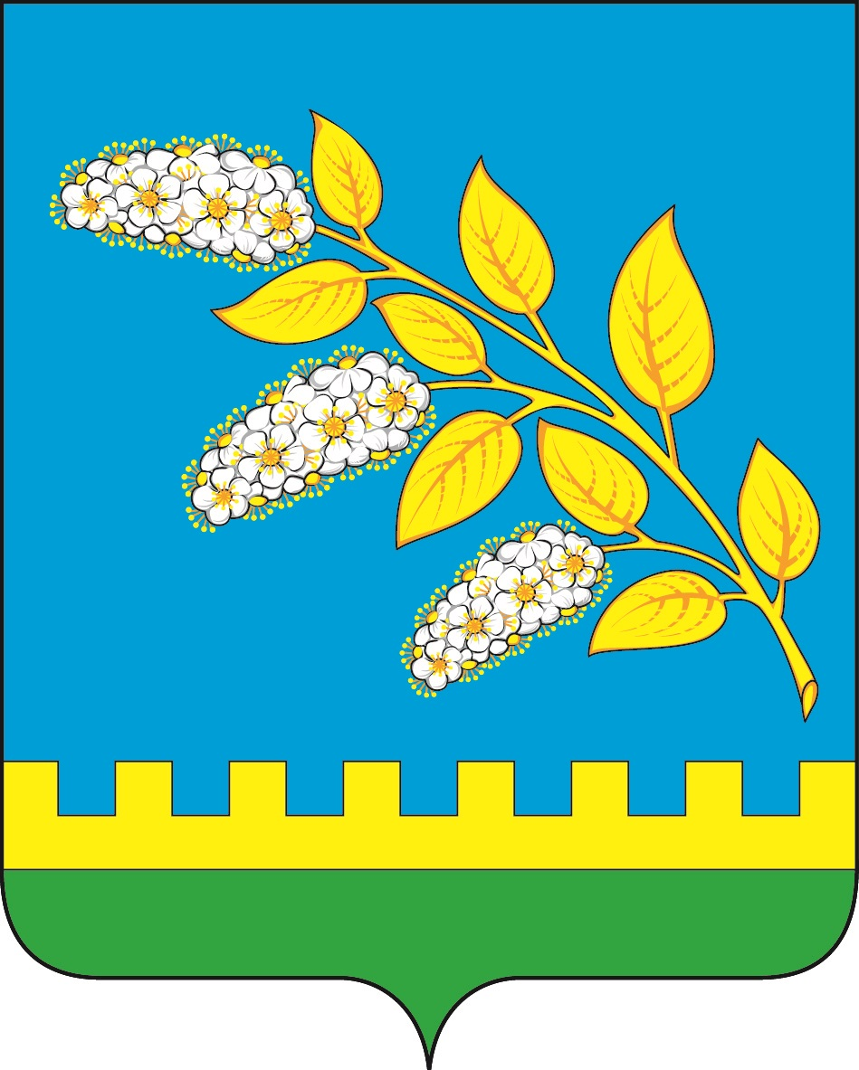 | В лазоревом поле пересечённая золотая и зелёная оконечность, ограниченная стенными зубцами и сопровождённая в перевязь золотой ветвью черёмухи с серебряными цветами с золотыми сердцевинами.  Сергей Иванов (г. Ульяновск), Константин Мочёнов, исполнительный директор правления общероссийской общественной организации «Союз геральдистов России» (г. Химки), Оксана Афанасьева (г. Москва), Ольга Салова, художник общества с ограниченной ответственностью «Регион-Сервис» (г. Москва), Константин Ефимовский (г. Архангельск). | Решение  Совета депутатов муниципального образования  Черёмушкинское  сельское поселение от 06.09.2013 № 14  (с изменениями, внесёнными решением Совета депутатов муниципального образования  Черёмушкинское  сельское поселение от 02.02.2015 № 2) | Администрация муниципального образования  Черёмушкинское  сельское поселение

